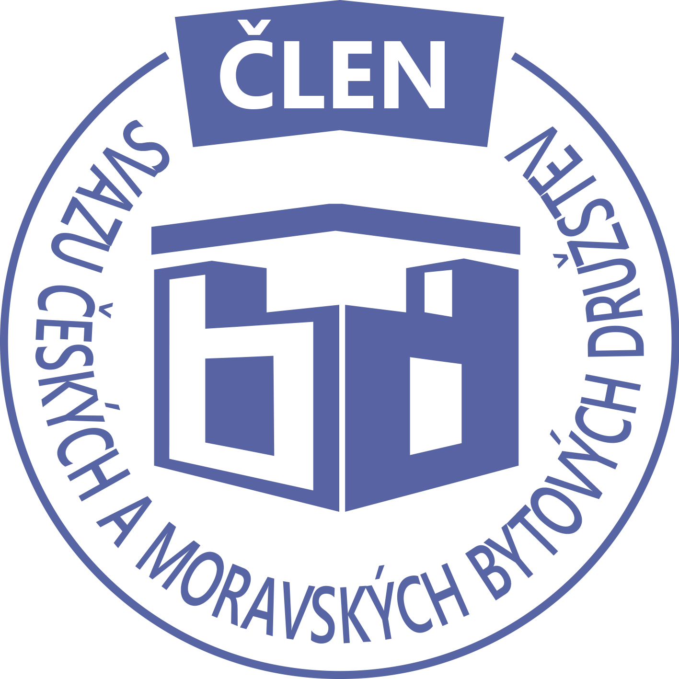STAVEBNÍ BYTOVÉ DRUŽSTVO JABLONNÉ NAD ORLICÍ
Slezská 350, Jablonné nad Orlicí, 561 64,IČO: 1358269l,tel.:725396281,sbdjablo@seznam.cz

P O Z V Á N KA
Na jednání představenstva SBD Jablonné nad Orlicí,
které se bude konat 24. 10. 2022 v 17 hodin
v kanceláři SBD Jablonné nad Orlicí, Slezská 350, 561 64 Jablonné nad Orlicí

Program:

1) Schválení programu jednání

2) Informace z jednotlivých úseků

3) Aktuální záležitosti

4) Různé

Změna programu vyhrazena

Václava Koblížková
Předsedkyně SBD Jablonné nad Orlicí

Zápis č. 8 Usnesení č. 8 – 10/2022

z jednání představenstva SBD Jablonné nad Orlicí konané dne 24. října 2022 v kanceláři družstva.

Přítomnost dle prezenční listiny, schůze je usnášeníschopná.

Program:

1. Schvalovací část

2. Kontrola plnění úkolů

3. Činnost kontrolní komise

4. Organizační a operativní záležitosti

4-1 dědické řízení

4-2 Zprávy o provedení kontrol – spalinové cesty

4-3 žádost členů o podnájem bytu

4-4 zápisy z členských schůzí

4-5 stavební činnosti

a, předání a zápis – zednické práce na HS 401 výměna bočních dveří

4-6 hospodaření + uložení financí

4-7 Výměry nájemného a zálohy na teplo

Schvalovací část

Členka představenstva p. Gregušová přednesla program jednání, který byl všemi přítomnými schválen.
K zápisu č. 7 ze dne 19.9.2022 nebyla vznesena žádná připomínka.

Kontrola plnění úkolů

Webové stránky- částečná úprava proběhla, část úkolu trvá – je potřeba zajistit chod stránek někým jiným. Každý člen představenstva se pozeptá.

Činnost kontrolní komise

Byla provedena kontrola na SBD dne 10.10.2022
Kontroly se zúčastnili členové kontrolní komise: Jan Svoreň a Jaroslava Kozlová

Byla provedena:
- kontrola pokladní hotovosti
- kontrola pokladní knihy
- s pracovnicí SBD byly probrané různé organizační a pracovní záležitosti, z důvodu účasti nového člena kontrolní komise.

Organizační a operativní záležitosti

4-1

Z dědického řízení – po panu Batbold Bayarra – odpovězeno dne 30.9.2022

Představenstvo bere na vědomí.
4-2

Byla dodaná zpráva o provedení kontroly a čištění spalinové cesty u bytů č. 11/571 a 8/571.

Představenstvo bere na vědomí.

4-3

Podnájem na HS 416 byt č. 21 - od 10.3.2022 do 9.3.2024, byt budou užívat 1 osoba.
Podnájem na HS 405 byt č. 22 - od 1.9.2022 do 1.9.2024, byt budou užívat 3 osoby.

Po telefonické domluvě předsedkyně schvaluje.

4-4

Zápis ze schůze z domu HS 416 ze dne 23.10.2022 – ze zápisu plyne, že bytový dům má zájem o fotovoltaiku a tímto ukládá představenstvu zajistit další informace. Dne 2.11.2022 proběhne u bytového domu schůzka s firmou ohledně fotovoltaiky.

Představenstvo bere na vědomí.

4-5
a, na HS 401 proběhla plánovaná výměna bočních dveří. Dílo bylo předáno 2.10.2022. Dveře jsou s prvním nátěrem lazury, další nátěr si zařídí důvěrník p. Pražák. Dílo bylo předáno bez závad.

4-6

Hospodaření družstva
Informace předložila p. Gregušová.

Pokladna 107 088,-Kč
Účet ČS 10 140 566,23Kč
SČS 2 000 000,-Kč
ČSOB 165 000,64- Kč

Anuita (úvěr) 91 542,82,-Kč, týká se domu HS 416 a HS 417.

Členové představenstva berou na vědomí.

4-7

Z důvodu poměrně razantního nárůstu energii se představenstvo rozhodlo zvýšit zálohy na plyn na částku 1800,-Kč. Každý člen družstva dostane nový výměr nájemného, který bude platit od 1.1.2023.

Představenstvo ukládá:
1, p. Gregušové nadále zjišťovat další informace ohledně fotovoltaiky.
2, celé představenstvo se pozeptá a pokusí zjistit informace ohledně nových Webových stránek STAVEBNÍHO BYTOVÉHO DRUŽSTVA.

V Jablonném nad Orlicí 25.10.2022
Zapsala Martina Gregušová

Příloha: 1. prezenční listina

Další schůze bude 14.11. 2022

